初识消息中间件&部署与快速开始特性

什么是消息中间件
消息+中间件

消息：消息即为数据，数据就会有规划，有长度，有大小。
中间件：为我们提供发送消息的程序或者服务.

消息：
java提供了一套标准JMS（java message server）
JMS 消息主体（Body）
JMS提供五种消息主体的形式，每种形式通过消息接口定义：
StreamMessage
消息整体主体包含流式Java原生值，它是连续地被填充和读取的。
MapMessage
消息整体主体包含键值对集合，其中键为字符串，值为Java原生类型。条目访问可被计算器连续地或者名称随机地访问，它的顺序并不一定。
TextMessage
消息整体主体包含一个Java String 对象。
ObjectMessage
消息整体主体包含一个Serializable 对象，如果需要使用集合对象，确保JDK 1.2或更高。
BytesMessage

为我们提供发送消息的程序或者服务，目前主流的有 rocketMq 、kafka、rabbitMq、activemq等。
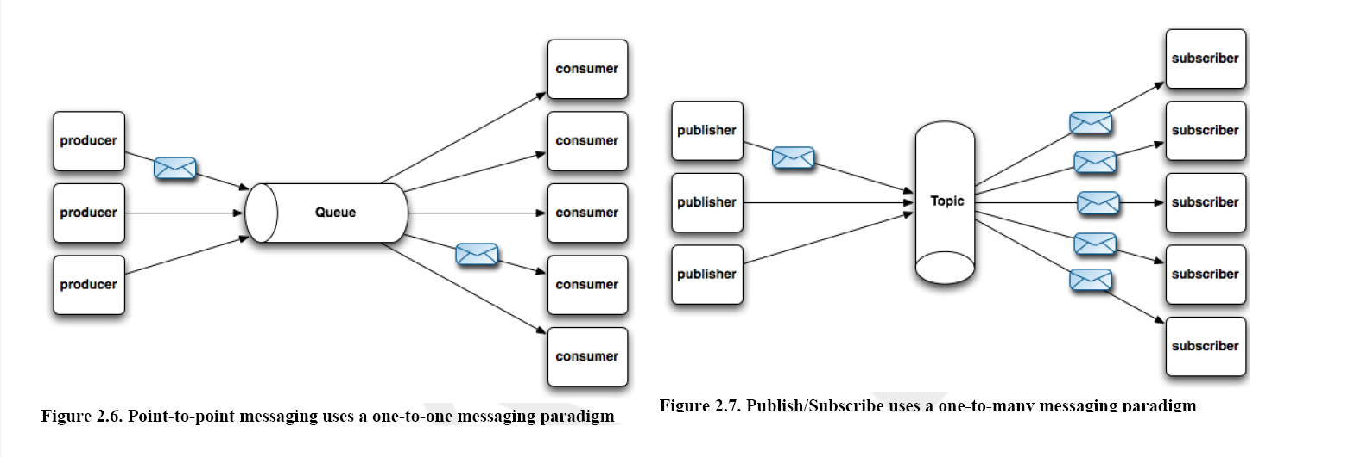

为什么要用消息中间件？

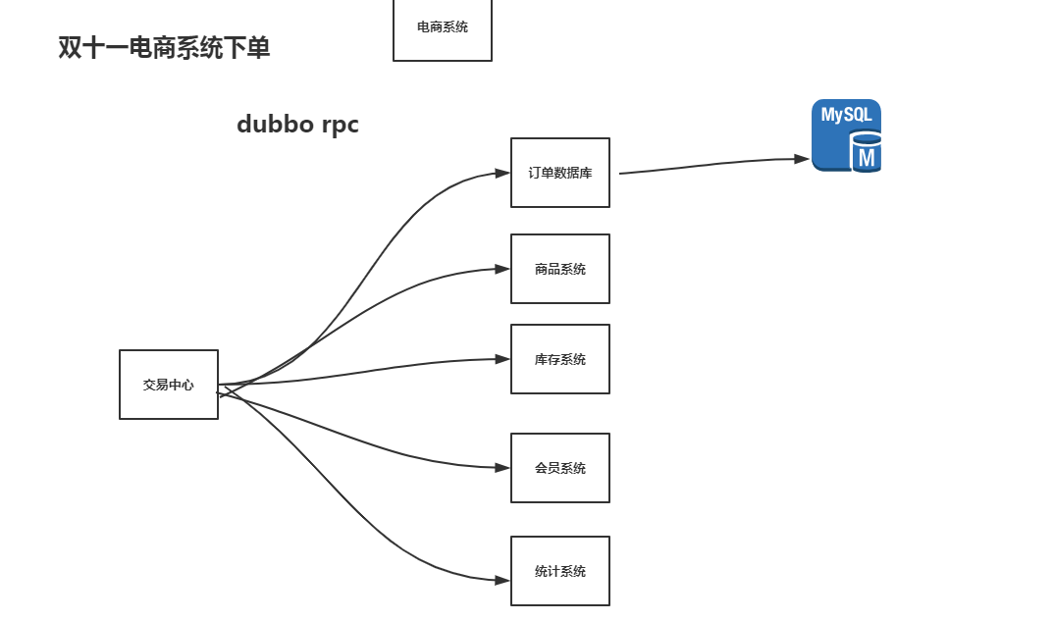

为什么是RocketMq
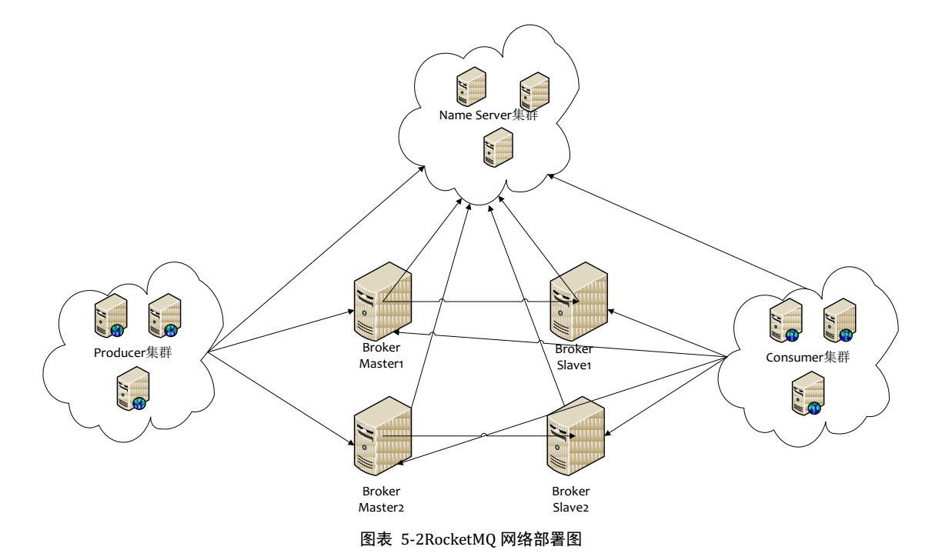
官网：http://rocketmq.apache.org/
常见的消息中间件：Kafka、ActiveMq、Rocketmq、RabbitMQ
稳定无单点HA
集群功能完善
经历过双十一
Java语言实现
架构轻、源码可读性好（面向过程）
生态圈完善，配套好
开源社区活跃
普通消息、顺序消息、分布式事务消息、定时消息

RocketMq部署搭建
作业：自己动手搭建一个集群。
有问题：先自己尝试去解决。

